[**Урок 7 starter**](http://advanglish.ru/%d1%83%d1%80%d0%be%d0%ba-7-starter/)

Для начала разомнем речевые органы и поработаем над произношением.

Разминка 7..mp3

**R [r]**

1. *Roberta ran rings around the Roman ruins*
2. *Rory the warrior and Roger the worrier were reared wrongly in a rural brewery*
3. *Robert Wayne Rutter (3 times)*
4. *Rumbling in the chimneys, rattling at the doors,*  
   *Round the roofs and round the roads the rude wind roars,*  
   *Raging through the darkness, raving through the trees,*  
   *Racing off again across the great, grey seas.*
5. *He threw three free throws.*
6. *How many berries could a bare berry carry,if a bare berry could carry berries?*
7. *Near an ear, a nearer ear, a nearly eerie ear.*
8. *Round the rugged rock, the ragged rascal ran.*
9. *We gathered ripe red raspberries along the river road.*
10. *The three will probably drive across the Brooklyn Bridge.*
11. *Richard’s wretched ratchet wrench.*
12. *Willy’s real rear wheel*
13. *Real weird rear wheels*
14. *We’re real rear wheels.*
15. *Real rock wall, real rock wall, real rock wall*
16. *Willie’s really weary*
17. *Ripe white wheat reapers reap ripe white wheat right.*

Повторим теорию настоящего простого времени – Present Simple.

Present Simple используется для обозначения типичного действия (то есть того, что производится с некой регулярностью) и для привлечения внимания при рассказе о прошедших действиях. Типичное действие – это основное значение Present Simple. Для образования используется *базовая форма глагола* (без частицы to), для третьего лица единственного числа (то есть – ОН,ОНА,ОНО) используется этот же *глагол, но с окончанием –s(-es)*. Для вопросов и отрицаний используется так называемый *«хелпер» do* (для ОН, ОНА,ОНО – does).

В настоящем времени есть два глагола, которые не подчиняются этому правилу – to be и have got. To be в настоящем времени  приобретает три формы (is, am, are) в зависимости от лица и числа, а have got становится has got, если подлежащее – он, она, оно (или все, что можно на это заменить). Для вопросов и отрицаний им не нужен «хелпер». Для вопросов форма to be выносится перед подлежащим, для отрицания – к ней добавляется отрицательная частица not. То же самое и с have got. При вопросе have или has ставится перед подлежащим, при отрицании к ним добавляется частица not. Вместо have got можно использовать просто have, но он будет подчиняться общему правилу Present simple, то есть, будет требовать «хелпера» do/does для вопросов и отрицаний.

Для того, чтобы подчеркнуть регулярность, можно использовать наречия частоты

1. Always – всегда
2. Usually – обычно
3. Sometimes – иногда
4. Often – часто
5. Seldom – редко
6. Never – никогда
7. From time to time – время от времени
8. Every – каждый
9. Every day – каждый день
10. Every other day – через день
11. Every week – каждую неделю
12. Every year – каждый год
13. Every Sunday – каждое воскресенье
14. In the morning – по утрам
15. In the afternoon – днем
16. In the evening – вечером
17. At night – ночью

Также при помощи Present Simple мы можем рассказать о нашем дне (рабочем или выходном), то есть то, что мы выполняем с некой периодичностью.

Как рассказать о своем дне? Вам потребуются следующие глаголы.

daily_vocab-3.pdf

Мы выполняем некоторые действия в одно и то же время. Назвать время по-английски очень просто. Если это точное время, то после числа, обозначающего количество часов, употребляется слово o’clock.

* 8 o’clock – 8 часов
* 11 o’clock – 11 часов.

Как правило, в английском мы не используем 24-х часовое исчисление. То есть, мы не скажем – «14 часов». Для того, чтобы отличить утро от вечера, принято использовать сокращения a.m. (лат. ante meridiem дословно — «до полудня» ) и p.m. (лат. post meridiem дословно — «после полудня»).

Кроме этого, можно добавлять такие сочетания, как:

1. in the morning
2. in the afternoon
3. in the evening.

Так как, описывая день, мы употребляем время, в которое мы выполняем определенные действия, а также дни и другие периоды, то нам нужно знать, с какими предлогами нужно их употреблять.

**Посмотрите видео о предлогах времени.**

on_in_at.mp4

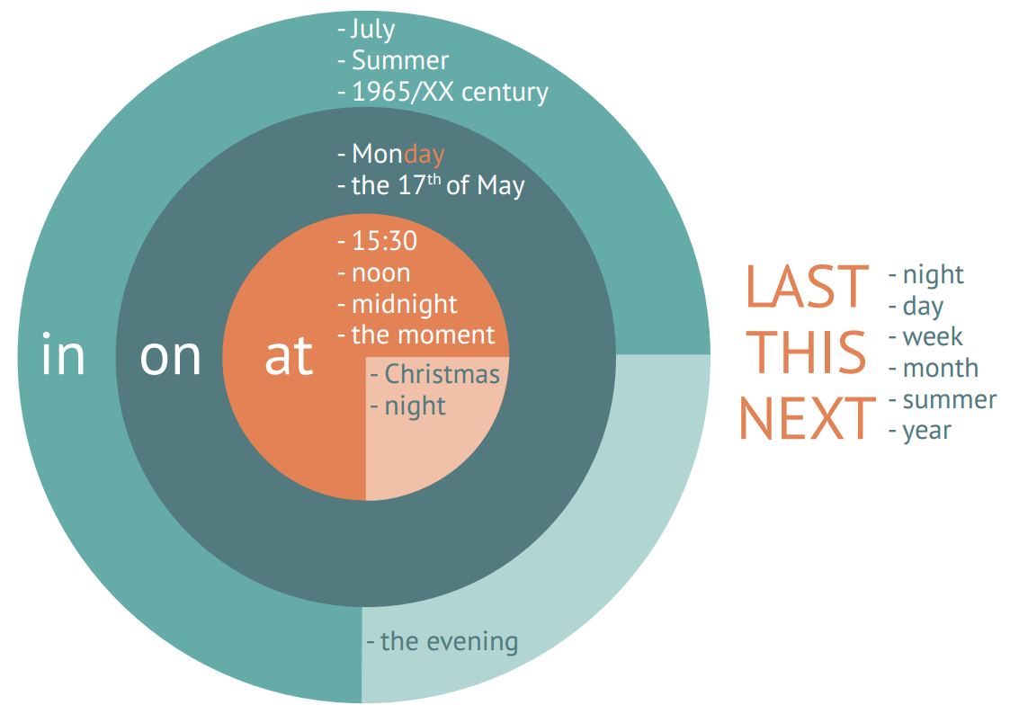

Выполните паттерны на предлоги времени

Predlogi_vremeni-1.pdf

Паттерны на предлоги времени

1. – точное время – at
2. – день – on
3. – в месяце, во времени года – in
4. – утром, днем, вечером – in the …
5. – в … году, в … веке – in
6. – в начале, в конце – at

Прослушайте диалог на внешнем ресурсе. К данному диалогу прилагается скрипт. Если Вы не сможете что-то понять, то легко возместите пробел.  
<http://esl-lab.com/elem/elemsc1.htm>

Чтобы рассказывать о своем дне связно, нам нужны специальные словечки.  
After – после

Если употребить после этого слова время или существительное, то оно так и будет переводиться «после».

1. After dinner – после ужина
2. After 5 o’clock – после 5 часов

Если после этого слова употребить подлежащее и сказуемое, то это слово будет переводиться как «после того, как»

1. After I get up – после того, как я встану
2. After we have breakfast – после того, как мы позавтракали
3. After he comes home – после того, как он приходит домой.

То же самое со словом before – перед

Если оно стоит перед указанием времени или существительным, переводим как «перед» или «до».

1. Before lunch – перед обедом/до обеда
2. Before 3 o’clock – до 3 часов

Если перед этим словом употребить подлежащее и сказуемое, то оно будет переводиться как «перед тем, как».

1. Before I get dressed – перед тем, как одеться
2. Before we leave home – перед тем, как мы уходим из дома

После слова after и before также можно поставить глагол с окончанием –ing и получить такой же результат.

1. After coming home – после того, как я (или то, что является подлежащим) прихожу домой
2. Before going to bed – перед тем, как лечь спать

**Проделайте следующие паттерны.**

patterny_na_svjazki_1.pdf

* Для того, чтобы перемещаться по городу, нам требуется транспорт.Мы можем ездить

1.   на личном авто – by car.  
2.   На такси – by taxi  
3.  На общественном транспорте – by public transport. Он включает в себя:

* автобус – bus
* Троллейбус  – trolley-bus или просто trolley
* Трамвай  – tram. Обратите внимание, что tramway – это рельсы, то есть трамвайные пути.
* Метро – существует несколько переводов этого слова. Классическое слово metro распространено не везде. Underground можно употребить везде, Вас поймут, но в большинстве мест говорят subway.  
  И только в Лондоне говорят tube  – труба.
* Также можно перемещаться не только по городу, но и между городами и странами.Можно воспользоваться:

1. самолетом – plane, airplane, aeroplane (суть одна и та же).
2. Поездом – train
3. Можно поплыть на корабле. Тут можно сказать by sea – морем или by ship – на корабле. Американцы вообще корабли именуют «лодкой» – boat (те еще выдумщики).
4. Для экстремалов (или для того,чтобы долететь в труднодоступные места) есть еще вертолет – helicopter.
5. А если Вы едете автостопом, то это называется hitchhiking. Go hitchhiking – ехать автостопом.

* Можно просто поехать покататься. Это называется – go on a ride. Многие любят походы – go hiking.

В поход некоторые берут гитару и играют на ней у костра. Играть на гитаре – play the guitar. Обратите внимание, что перед «гитарой» стоит определенный артикль, а вот предлога нет.

1. Play the guitar – играть на гитаре
2. Play the piano – играть на фортепиано (пианино)
3. Play the drums – играть на барабанах (на ударных)
4. Play the violin – играть на скрипке
5. Play the bass – играть на контрабасе

Вообще, выражения типа «играть на музыкальных инструментах» употребляются с определенным артиклем и без предлога (хотя иногда их можно встретить с предлогом «на»). А вот если играют в какую-то игру, то употребляется название игры или вида спорта сразу после слова «играть».

1. Play football – играть в футбол
2. Play volleyball – играть в волейбол
3. Play basketball – играть в баскетбол
4. Play tennis – играть в теннис

**Расскажите о своем дне**. При необходимости используйте образец-рамку.

*I get up at…. I (what you do after you get up). I have breakfast…. I leave for work (school)… I get to work (school) by ….. It takes me …. (minutes/hours). At work (university…) I … , … and …. I have a lunch break from… till… (I don’t have a lunch break). After work (school) I go…. I…. I do to bed at…. Before going to bed I …..*

Для того, чтобы употреблять даты, нам нужны знания о порядковых числительных (это те, что отвечают на вопрос «какой по счету?»).

Здесь, на самом деле, все просто – запоминаем «первый», «второй» и «третий», а дальше действуем по правилу.

Итак:

1. Первый – first
2. Второй – second
3. Третий – third  
   В остальных случаях нужно добавить суффикс –th к числительному.  
   Но в числительных до десяти есть несколько моментов, связанных с правописанием. Подробности ниже.
4. 4 – four , 4-й – fourth
5. 5 – five , 5-й – fifth – здесь -ve меняется на -f, потом добавляется суффикс -th-.
6. 6 – six, 6-й – sixth
7. 7 – seven, 7-й – seventh
8. 8 – eight, 8-й – eighth  
   Здесь теряется одна буква t, хотя читается, как положено – [eitϴ].
9. 9 – nine, 9-й – ninth  
   Здесь теряется буква e, а читается, как nine с межзубным звуком в конце – [nainϴ].
10. 10 – ten, 10-й – tenth
11. 11 – Eleven, 11-й – eleventh
12. 12 – Twelve – 12-й – twelfth – здесь то же самое, что и с five – fifth.
13. 20 – Twenty – twentieth – тут y меняется на ie, а после добавляется th.

Остальные числительные образуются путем прибавления суффикса th к количественному числительному.

Если числительное составное, например, двадцать четыре, то «двадцать четвертый» будет образовываться, как и в русском – twenty (двадцать) fourth (четвертый).

**Посмотрите видео на внешнем ресурсе.** Вашей целью является не понять все дословно, а просто ухватить общий смысл.  
<http://www.engvid.com/present-simple-yes-no/><http://www.engvid.com/prepositions-in-on-time/><http://www.engvid.com/cardinal-and-ordinal-numbers/>

**прослушайте песню и на слух вставьте слова в пропуски.**

The-Beatles-–-She-Loves-You-В.-Павленко.mp3

Прослушайте песню

The Beatles «She loves you»

She ___ you, yeah, yeah, yeah   
She loves ___, yeah, yeah, yeah   
She loves you, yeah, yeah, yeah, yeah

You ___ you lost your love   
Well, I saw her yesterday   
It’s you she’s thinking of   
And ____ told me what to say

She ___ she loves you   
And you ___ that can’t be bad   
Yes, she loves you   
And you ___ you should be glad

She said you hurt her so   
She almost lost ___ mind   
But now she said she knows   
You’re not the hurting kind

She says ___________   
And you know that can’t be bad   
Yes, she loves you   
And you know you should be glad

She loves you, yeah, yeah, yeah   
She loves you, yeah, yeah, yeah   
And with a love like that   
__________ you should be glad

Although it’s up to you   
I think it’s only fair   
Pride can hurt you, too   
Apologize to her

Because she loves you   
And you know that can’t be bad.   
Yes, ___________   
And you know you should be glad. Ooh!

She loves you, yeah, yeah, yeah   
She loves you, yeah, yeah, yeah

with a love like that   
You know you sho-o-o-ould   
Be Glad!   
with a love like that   
You know you sho-o-o-ould

Проверь себя

The Beatles «She loves you»

She loves you, yeah, yeah, yeah  
She loves you, yeah, yeah, yeah  
She loves you, yeah, yeah, yeah, yeah

You think you lost your love,  
When I saw her yesterday.  
It’s you she’s thinking of  
And she told me what to say

She says she loves you  
And you know that can’t be bad.  
Yes, she loves you  
And you know you should be glad.

She said you hurt her so   
That she almost lost her mind.  
But now she said she knows   
You’re not the hurting kind.

She says she loves you  
And you know that can’t be bad.  
Yes, she loves you  
And you know you should be glad.

She loves you, yeah, yeah, yeah  
She loves you, yeah, yeah, yeah  
And with a love like that  
You know you should be glad.

Although it’s up to you,  
I think it’s only fair,  
If I should hurt you, too,  
Apologize to her

Because she loves you  
And you know that can’t be bad.  
Yes, she loves you  
And you know you should be glad. Ooh!

She loves you, yeah, yeah, yeah   
She loves you, yeah, yeah, yeah

with a love like that   
You know you sho-o-o-ould   
Be Glad!   
with a love like that   
You know you sho-o-o-ould